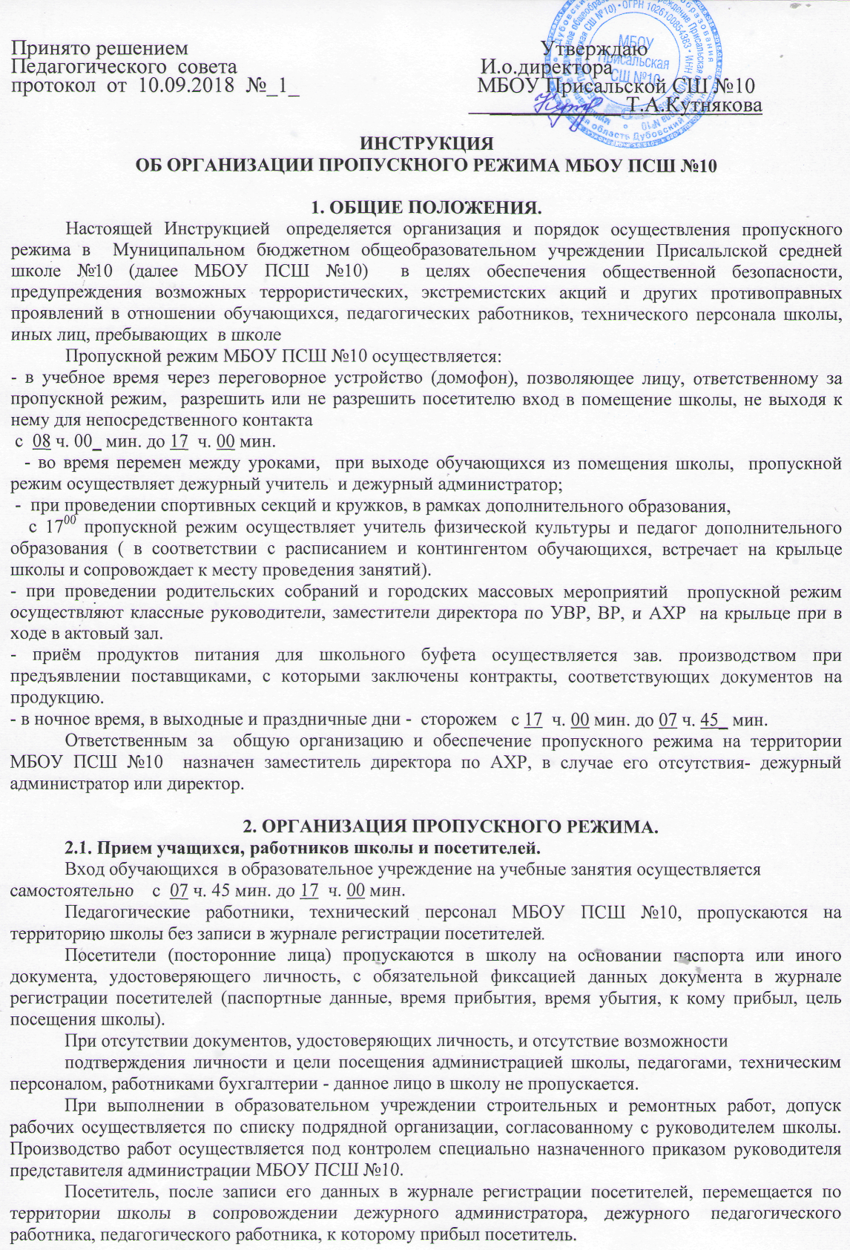
Пропуск посетителей в здание МБОУ ПСШ №10 во время учебных занятий допускается только с разрешения руководителя школы. Рабочие встречи родителей (законных представителей) с учителями, классными руководителями могут проводиться по согласованию с ними в назначенное время только во второй половине дня - после учебных занятий.
Посещение родителями (законными представителями) уроков, в соответствии с расписанием, осуществляется по предварительному письменному согласованию с администрацией школы на основе заявления не позднее, чем за три дня до даты посещения. В заявлении указываются цели посещения учебных занятий. Совместно с родителем (законным представителем) урок посещает представитель администрации.
После окончания времени, отведенного для входа учащихся на занятия или их выхода с занятий ответственное лицо (дежурный администратор, сторож, заместитель директора по АХР) обязано произвести осмотр помещений школы на предмет выявления посторонних, взрывоопасных и подозрительных предметов.
Нахождение обучающихся в школе после окончания занятий и рабочего дня без соответствующего разрешения администрации школы запрещается.
Всякая торговля, реклама в помещениях школы и на её территории запрещена.
2.2. Осмотр вещей посетителей
При наличии у посетителей ручной клади дежурный администратор или дежурный учитель школы предлагает добровольно предъявить содержимое ручной клади.
В случае отказа - вызывается дежурный администратор школы, посетителю предлагается подождать их у входа. При отказе предъявить содержимое ручной клади дежурному администратору посетитель не допускается в здание школы.
В случае, если посетитель, не предъявивший к осмотру ручную кладь, отказывается покинуть здание школы, дежурный учитель либо другое ответственное лицо, оценив обстановку, информирует руководителя (заместителя руководителя школы) и действует по его указаниям, при необходимости вызывает наряд полиции, применяет средство тревожной сигнализации.
Данные о посетителях в обязательном порядке фиксируются в журнале регистрации посетителей.
Журнал регистрации посетителей.
№  записи | Дата  посещения ОУ | Ф.И.О.  посетителя | Документ, удостоверяющий личность | Время входа в ОУ | Время выхода из ОУ | Цель  посещения | К кому из работников ОУ прибыл | Подпись охранника (вахтера) | Примечания  (результат осмотра ручной клади)
1 | 2 | 3 | 4 | 5 | 6 | 7 | 8 | 9 | 10
Журнал регистрации посетителей заводится в начале года (1 января) и ведется до начала следующего года (31декабря).
Журнал должен быть прошит, страницы в нем пронумерованы. На первой странице журнала делается запись о дате его заведения.
Замена, изъятие страниц из журнала регистрации посетителей запрещены.
2.3. Пропуск автотранспорта
Приказом директора школы утверждается список автотранспорта, имеющего разрешение на въезд на территорию учреждения.
Стоянка личного транспорта педагогического и технического персонала образовательного учреждения на его территории осуществляется только с разрешения директора школы и в специально оборудованном (отведенном) месте. После окончания рабочего дня и в ночное время стоянка автотранспорта в образовательном учреждении запрещается.
В выходные, праздничные дни и в ночное время допуск автотранспорта на территорию МБОУ ПСШ №10 осуществляется с письменного разрешения директора или лица его замещающего с обязательным указанием фамилий ответственных, времени нахождения автотранспорта на территории учреждения, цели нахождения.
Обо всех случаях длительного нахождения не установленных транспортных средств на территории или в непосредственной близости от образовательного учреждения, транспортных средств, вызывающих подозрение, ответственный за пропускной режим информирует директора школы(лицо его замещающее) и при необходимости, по согласованию с руководителем образовательного учреждения (лицом его замещающем) информирует районный орган внутренних дел.
В случае, если с водителем в автомобиле есть пассажир, кроме экспедитора, к нему предъявляются требования по пропуску в учреждение посторонних лиц. Допускается фиксация данных о пассажире в журнале регистрации посетителей.
Действия лица, отвечающего за пропуск автотранспорта, в случае возникновения нештатной ситуации аналогичны действиям лица, осуществляющего пропускной режим в здание школы.

Инструкцию составил уполномоченный
по антитеррористической защищённости
МБОУ ПСШ №10 ______________Т.А.Кутнякова

ПОРЯДОК ПРОПУСКА
в МБОУ ПСШ № 10 родителей (законных представителей) обучающихся
и других посторонних лиц.

Пропуск посетителей осуществляется через переговорное устройство домофон.
1. Пропуск родителей в здание МБОУ ПСШ №10 во время учебных занятий допускается только с разрешения руководителя школы при предъявлении документов удостоверяющих личность или при подтверждении личности посетителя классным руководителем.
2.Рабочие встречи родителей (законных представителей) с учителями, классными руководителями могут проводиться по согласованию с ними в назначенное время только во второй половине дня- после учебных занятий.
3. Посетители (посторонние лица) пропускаются в школу при предъявлении паспорта или иного документа, удостоверяющего личность, с обязательной фиксацией данных документа в журнале регистрации посетителей (паспортные данные, время прибытия и убытия, к кому прибыл, цель посещения школы), при отсутствии указанных документов, необходимо подтверждение личности посетителя работниками школы.
3. ДОЛЖНОСТНЫЕ ОБЯЗАННОСТИ СОТРУДНИКОВ ОХРАНЫ
3.1.Сторож должен знать:
- должностную инструкцию;
- особенности охраняемого объекта и прилегающей к нему местности, расположение и порядок работы охранно-пожарной и тревожной сигнализации, средств связи, пожаротушения, правила их использования и обслуживания;
- общие условия и меры по обеспечению безопасности объекта, его уязвимые места;
- порядок взаимодействия с правоохранительными органами, условия и правила применения спецсредств, внутренний распорядок школы, правила осмотра ручной клади и автотранспорта.
3.2. На посту сторожа должны быть:
- телефонный аппарат, средство тревожной сигнализации;
- инструкция о правилах пользования средством тревожной сигнализации;
- телефоны дежурных служб правоохранительных органов, органов ФСБ, ГО и ЧС, аварийно-спасательных служб, администрации школы;
- системы управления техническими средствами контроля за обстановкой.
3.3. Сторож обязан:
- перед выходом на дежурство осуществить обход территории МКОУ СОШ №10, проверить наличие и исправность оборудования (согласно описи) и отсутствие повреждений на внешнем ограждении, окнах, дверях;
- проверить исправность работы технических средств контроля за обстановкой, средств связи, наличие средств пожаротушения, документации поста. О выявленных недостатках и нарушениях произвести запись в журнале приема - сдачи дежурства;
- доложить о произведенной смене и выявленных недостатках, заместителю директора по АХР, дежурному администратору, директору;
- осуществлять пропускной режим в школе в соответствии с настоящей Инструкцией;
- обеспечивать контроль за складывающейся обстановкой на территории школы и прилегающей местности;
- выявлять лиц, пытающихся в нарушение установленных правил проникнуть на территорию школы, совершить противоправные действия в отношении учащихся (воспитанников), педагогического и технического персонала, имущества и оборудования школы и пресекать их действия в рамках своей компетенции. В необходимых случаях с помощью средств тревожной сигнализации подать сигнал правоохранительным органам, вызвать группу задержания вневедомственной охраны и т.п.;
- производить обход территории школы согласно установленному графику обходов, но не реже чем 3 раза в день: перед началом учебного процесса, во время пересмены и после окончания занятий, о чем делать соответствующие записи в журнале «Об оперативной обстановке и принятых мерах».
При необходимости осуществлять дополнительный осмотр территории и помещений.
- при обнаружении подозрительных лиц, взрывоопасных или подозрительных предметов и других возможных предпосылок к чрезвычайным ситуациям вызвать полицию и действовать согласно служебной инструкции;
- в случае прибытия лиц для проверки несения охраны, вахтер, убедившись, что они имеют на это право, допускает их на объект и отвечает на поставленные вопросы.
3.4. Сторож имеет право:
- требовать от учащихся, персонала школы и посетителей соблюдения настоящего положения, правил внутреннего распорядка;
- требовать немедленного устранения выявленных недостатков, пресекать попытки нарушения распорядка дня и пропускного режима;
- для выполнения своих служебных обязанностей пользоваться средствами связи и другим оборудованием, принадлежащим школе;
- применить физическую силу при осуществлении задержания нарушителя и вызывать полицию.
3.5. Сторожу запрещается:
- покидать пост без разрешения непосредственного руководителя, директора, в их отсутствие – дежурного администратора;
- допускать на объект посторонних лиц с нарушением установленных правил;
- разглашать посторонним лицам информацию об охраняемом объекте и порядке организации его охраны;
- на рабочем месте употреблять спиртосодержащие напитки, слабоалкогольные коктейли, пиво, наркотические вещества, психотропные и токсические вещества;
- сообщать персональные данные сотрудников и учащихся школы;
- отвлекаться от объектов контроля;
Инструкцию составил ________ ответственный за пропускной режим ГвачлианиЮ.П.

